駐車場から玄関までのアプローチ
ポイント：駐車スペースと玄関までの道のりがわかるように
例

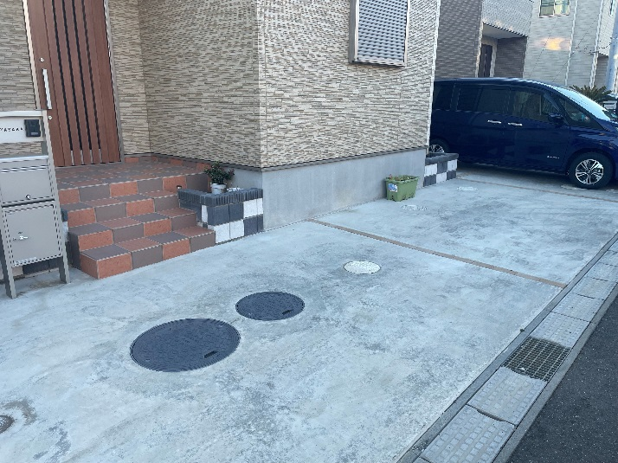

＜写真貼り付け場所＞：駐車場から玄関までのアプローチ
＊写真を書類に直接貼り付けする場合、段差などの数値は写真に直接ご記入ください。

